**ASSUNTO :. INDICO PARA QUE O DEPARTAMENTO COMPETENTE, QUE SEJA REALIZADO LIMPEZA NAS MARGENS DA AVENIDA GERALDO P. S. FRANCO, NO PARQUE DAS EMPRESAS.**

**DESPACHO:.**

**SALA DAS SESSÕES ____/____/_____**

**PRESIDENTE DA MESA**

**INDICAÇÃO Nº , DE 2019**

**SENHOR PRESIDENTE,**

**SENHORES VEREADORES,**

INDICO ao Exmo Senhor Prefeito Municipal para que o departamento competente, que seja realizado limpeza nas margens da Avenida Geraldo P. S. Franco, no Parque das Empresas.

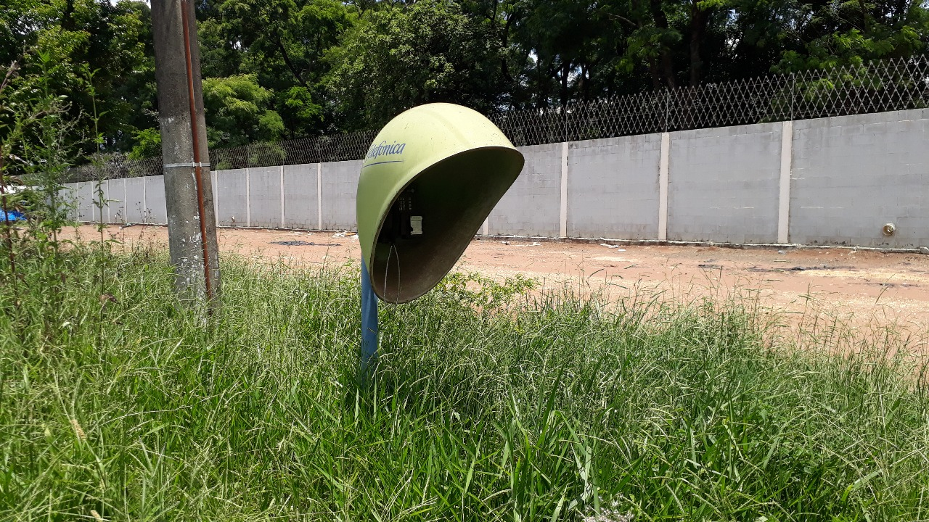

SALA DAS SESSÕES “VEREADOR SANTO RÓTOLLI”, aos 03 de janeiro de 2019

**VEREADOR LUIS ROBERTO TAVARES**